Основные характеристики:
показатель |  | ед. изм. | Норма по ТУ | По результатам испытаний
Производительность: |  | (м3/час) | 117±5%
Концентрация  продукционного газа: |  | % | 99%
Точка росы | вход | °C | +5
 | Выход | °C | -50
Качество воздуха на входе |  | ISO  8573-1:2010-1.4.1
Выходное давление |  | Бар | до 7,0
Питание | генератор | V/Гц | 220 / 50
 | Компрессор | V/Гц | 400/50
Требуемый воздух |  | м3/мин | 1,94±5%
Температура эксплуатации | Min | °C | +5
 | Max | °C | +45
*Предельные отклонения ±5% от номинальных по ТУ

Сведения о приемке
Марка изделия GNS-100 кол-во в партии 1 шт.

Изделия соответствуют требованиям ТУ 3400-001-41932833-2020 и признаны годными для эксплуатации.

Гарантия 12 мес.

Дата выпуска Январь 2022 г.
Ответственный за приемку:
МП ________________ __
Должность, Ф.И.О

Генератор азота
«GN-100»
ПАСПОРТ

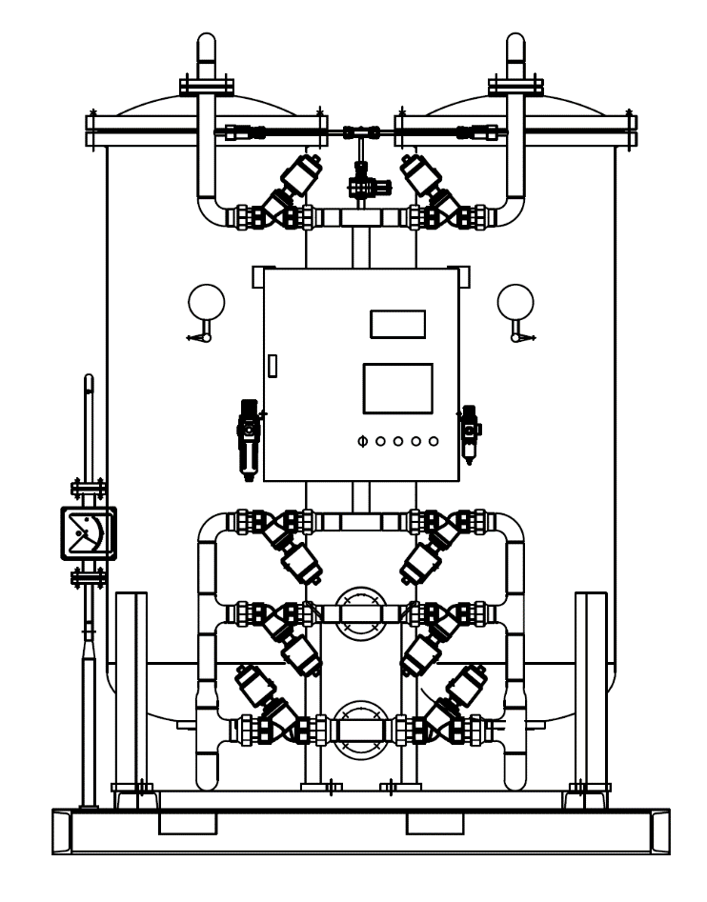

Назначение: Пищевое производство, электронная промышленность, обработка метала, стекольная промышленность, химическая и нефтехимическая
промышленность.
Регламентирующий документ: ТУ 3400-001-41932833-2020,
Декларация соответствия RU Д-RU.ПХ01.В.05456/20
Ед. изм: Шт.

Габариты станции:
Размер ДхШхВ, мм | Масса, кг
1800*1350*2400 | 1200
Комплектация:
Наименование | Ед. изм. | Кол-во
Генератор азота GNS-100* | шт. | 1
Документация | компл. | 1
*Комплект запасных частей (ЗИП) не предусмотрены

Модификации:
Наименование | Ед. изм. | Кол-во
Дожимной компрессор | шт.
Заправочная станция | шт.
Исполнение в контейнере | компл.
Расширенная система автоматики | шт.
Интернет управление и оповещение | шт.

Системы жизнеобеспечения:

Наименование | Ед. изм. | Кол-во
Система кондиционирования воздуха | компл. | -
Система отопления и вентиляции | компл. | -
Система оповещения и пожаротушения | компл. | -
Силовой шкаф | шт. | -
Освещение и сигнализация | компл. | -

